USA
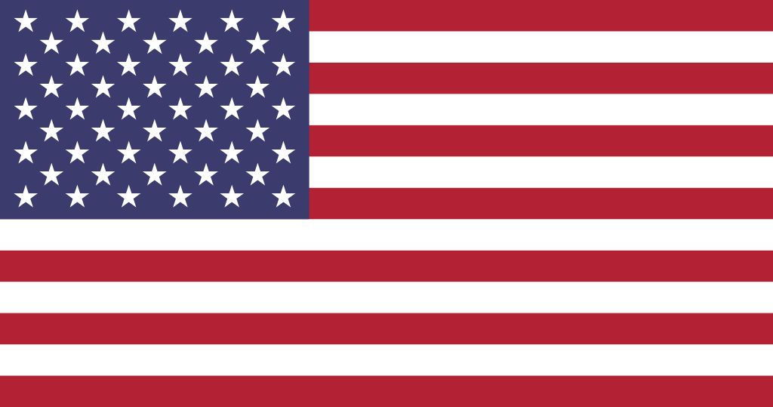
Rozloha: 3 najväčší štát po Rusku a Kanade
Počet obyvateľov: 3 najľudnatejší štát po Číne a Indii
Hlavné mesto: Washington
Veľké mestá: New York ( najväčšie mesto ), Detroit, Los Angeles
Štátne zriadenie: REPUBLIKA, federácia (skladá sa z viacerých častí – štátov)
Úradný jazyk: anglický
Hlava štátu: Joe Biden
USA sa dministratívne sa delí na 51 štátov ( z toho 48 je pevninských, 2 sa nachádzajú mimo územia USA – Aljaška a Havajské ostrovy, + územie hlavného mesta Washington ).

Prírodné pomery: Najvyšší vrch Mt. Mc. Kinley ( 6 194 m.n.m.), najnižší Údolie smrti ( - 85 m.n.m.).
Povrch: a) nížiny – Mississipská, močiare a bažiny na Floride.;
b) pohorie Apalačské vrchy;
c) Kordiléry;
Vodstvo: Najdlhšia rieka Mississipy s prítokom Misouri, ďalšie rieky: rieka sv. Vavrinca, Ohio
-Vodopády: Niagarské – padajú z výšky 49m.
- jazerá: Veľké kanadské jazerá na rieke sv. Vavrinca.

Podnebie: subtropické a mierne podnebné pásmo

Nerastné suroviny: Ťažia: ropu, zemný plyn, čierne uhlie, železnú rudu, urán, kamennú soľ...

Poľnohospodárstvo: pestujú: bavlík, kukuricu, pšenicu + ovocie a zeleninu

Doprava: zastúpené všetky druhy dopravy. Železničná – najdlhšia na svete, najväčšie letisko na svete Chicago O“Hare, najväčší námorný prístav New Orlinds, Norfolk – najväčší vojenský prístav.

*Zaujímavosti: McDonals; národné jedlá – hamburger, šišky, hranolčeky, hot dog, popcorn; pochádzajú odtiaľ značky Google, IBM, Amazon, Avon, Nike, značky áut Chevrolet, Cadillac, Ford; Coca – cola, Microsoft; mrakodrapy; kovboji; americký futbal, bejzbal, basketbal, rodeo; Hollywood – filmové ateliéry a hviezdy, Disneyland – zábavný park, socha Slobody, Central Park,.......

